2018-2019学年度第一学期第四教育联盟期中考试
九年级物理试卷
一：选择题（本题共12小题。每小题2分，共24分）
1．下列器件中属于省力杠杆的是（ ）
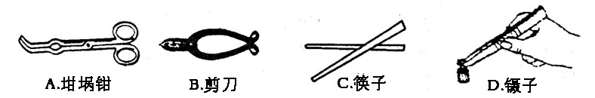

2．小明同学从地上拿起一只鸡蛋，缓缓拿到餐桌上。此过程小明对鸡蛋大约做了多少功（ ）
A．0.5J B．1J C．2J D．20J
3．下列估测不符合事实的是（ ）
A．将物理课本从地面上捡到课桌面做功约2J
B．小明以正常的步行速度登上三楼的教室，克服重力做功的功率约为150W
C．背着重为20N的书包在水平路上匀速行走5米路程人对书包做功约100J
D．一杯开水冷却到能喝放出热量约4.2×10⁴J
4．如图所示，将乒乓球用细线拴住，细线另一端固定在盛有水的烧杯底部，某时刻细线突然断裂，在乒乓球逐渐露出水面且机械能不断增加的过程中，下列说法正确的是（ ）
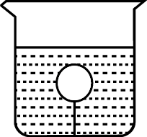
A．浮力没有对小球做功
B．乒乓球增加的机械能是由乒乓球的内能转化来的
C．乒乓球增加的机械能是由水的内能转化来的
D．乒乓球增加的机械能是由水的重力势能转化来的
5．下列关于温度、热量、内能和比热容的相互关系说法中正确的是（ ）
A．温度高的物体具有的热量多
B．物体吸收了热量，内能一定增加，温度一定升高
C．比热容是物质的物理属性，与物体的质量和吸热多少有关
D．1kg 0℃水的内能一定比1kg 0℃冰的内能大
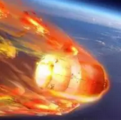
6．如图所示，2018年4月2日8时15分左右，天宫一号目标飞行器进入大气层，绝大部分器件在进入大气层过程中烧蚀销毁，剩余部分落入南太平洋中部区域。天宫一号飞行器在这个过程中，下列说法正确的是（ ）
A.动能和重力势能都增加
B.机械能保持不变
C.内能是通过做功的方式改变的
D.减少的重力势能全部转化成内能
7.关于热和能，正确的说法是（ ）
A．热传递过程中，内能大的物体放出热量
B．0℃的水结成0℃的冰时，内能增加
C．物体内能减少，温度不一定降低
D．燃料的热值越大，燃烧时放出的热量越多
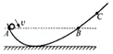
8．如图所示，粗糙的弧形轨道竖直固定于水平面，一小球由A点以速度V沿轨道滚下，经另一侧等高点B后到达最高点C．下列关于小球滚动过程的分析正确的是 （ ）
A．整个过程只有重力在对小球做功
B．小球在A、B两点具有的动能相同
C．小球在A、B、C三点的速度大小关系是V_{A}＞V_{B}＞V_{C}
D．小球在A点具有的机械能等于它在C点具有的重力势能
9．如图所示是一辆普通的电动自行车，下列关于电动自行车的相关说法错误的是（ ）
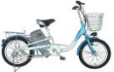
A．它的把手属于省力杠杆
B．它左侧（或右侧）前后两个转向灯同时亮同时灭它们是并联的
C．它的电池在充电时将化学能转化为电能
D．当遇到紧急情况刹车时它的动能减小，机械能减小
10．关于生活中的一些电路连接，下列判断正确的是 （ ）
A．一节新蓄电池的电压为
B．道路两旁的路灯，晚上同时亮，早上同时灭，它们是串联的
C．一般家庭的卫生间都要安装照明灯和换气扇，使用时互不影响，它们是并联的
D．楼道中的电灯是由声控开关和光控开关共同控制的，只有在天暗并且有声音时才能亮，所以声控开关、光控开关及灯是并联的
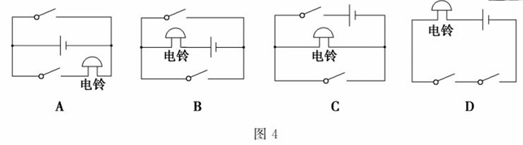
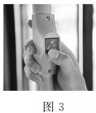
11．自动售票公交车后门两侧的扶手上各装有一个红色按钮如图所示，想要下车的乘客只要按下其中任何一个按钮，装在车内的电铃就会响起，以提醒司机停车。右图所示的电路图符合要求的是 （ ）

12．下列电路图中，与实物电路对应的是（ ）
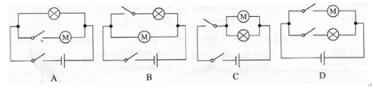
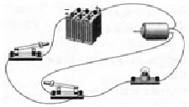

二、填空题（每空1分，共27分）
13．如图是我国新型防空导弹“红旗-9”试射，导弹上升过程中，重力势能 （选填 “增大”、“减小”或“不变”），而其与空气摩擦导致内能增大，此内能改变是通过 的方式实现的。用液氢为燃料是因为氢的 大．
14．2018年9月16日上午盐城市“第三届盐渎杯”校园足球总决赛拉开序幕，这是我市重视足球运动，提升校园足球水平的重要措施．在比赛中，我校运动员用力踢球射门，足球离脚在空中飞行的过程中，运动员 （填“一定”、“一定不”、“可能”）对足球做功．如果不计空气阻力，足球在空中下落的过程中，其动能将 （填“变大”、“不变”、 “变小”），实质是 ___________能转化为动能．
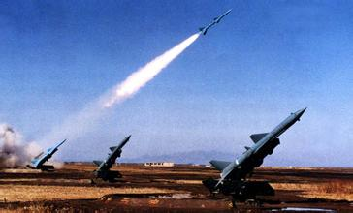
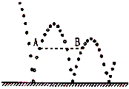
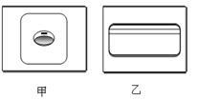
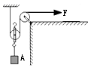
第13题图
第15题图图
第16题图
第17题图

15．如图是皮球落地后弹跳过程中，每隔相等时间曝光一次所拍摄的照片．A、B是同一高度的两点，则A点的重力势能 B点的重力势能，A点的动能 B点的动能（选填“大于”“小于”或“等于”）；此过程中皮球的机械能 （选填“增大”“减小”或“不变”）．
16.如图所示为家庭电路常用的两种墙壁开关，其按钮可绕面板内某轴转动。根据你的生活经验，你认为_________较易损坏，这是因为按动这种开关的 的较小，按动需要的力较大。墙壁开关应与所控制的电灯 联。
17．如图是用滑轮组提升物体A的示意图，物体A受到的重力大小为G_{A}=100N。在匀速竖直提升物体A的过程中，物体A上升的速度大小为V=0.4m/s，滑轮质量、绳重及一切摩擦均可忽略不计，（1）绳子自由端的拉力大小F= N;（2）拉力F做功的功率P= W。（3）物体A的机械能 (填“增加”、“减少”或“不变”)。
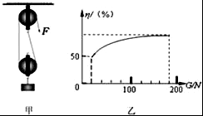
18．如图，在空气压缩引火仪玻璃筒的底部放一小撮干燥的棉花，用力将塞迅速向下压，棉花燃烧起来．此实验得到的结论是：对筒内气体做功，它的 能会增加．其能量转化情况与四冲程汽油机的 冲程相同．实验中如果不放入棉絮，将活塞迅速向下压，筒内气体温度 （选填“会”或“不会”）升高．
第21题图

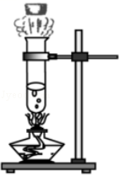
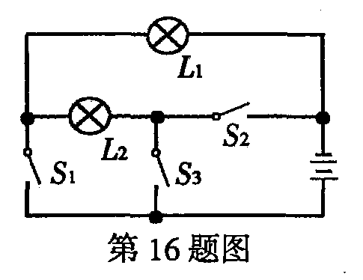
第18题图
第19题图
第20题图

19．如图所示，用酒精灯给水加热一段吋间后，观察到软木塞冲出试管口。此过程中，水蒸气减少的内能_________ (选填“大于”“等于”或“小于”)软木塞增加的机械能，汽油机的 冲程也发生同样的能量转化．如果该汽油机飞轮转速是1800r/min，则该汽油机每秒钟内完成 个冲程。
20.如图所示，要使灯泡L₁和L₂串联在电路中，应只闭合开关 ；若要使L₁和L₂并联在电路中，应闭合开关 ；为防止电源烧坏，绝对不允许同时闭合开关 （填两个开关）．
21．小强同学利用如图甲所示的滑轮组将货物运送到楼上，不计绳重和摩擦，如果所送货物重G从20N开始逐渐增加，每次均匀拉动绳子，且提升同样的高度，图乙记录了在整个过程中滑轮组的机械效率随货物的重力的增加而变化的图象，当货物重G为20N时，滑轮组的机械效率是 ，动滑轮的重是 N；当货物重G为180N时，滑轮组的机械效率是 ．
三、解答题(共49分)
22．（6分）根据要求完成作图.
(1) 物体M在杠杆AOBC作用下如图甲位置静止，试在C点作出使杠杆在如图位置平衡时的最小力F₁（O为支点）
(2) 在图乙中用笔画线代替绳子，将两个滑轮连成滑轮组，要求人往下拉绳使重物升起．
(3) 请在下图的两个虚线框内，选填“电源”和“电流表”的符号连入电路，并满足当开关都闭合时两灯组成并联电路，并标上电流表的正负接线柱。
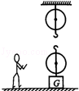
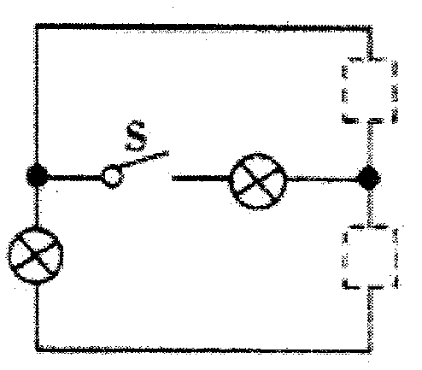
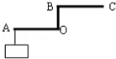

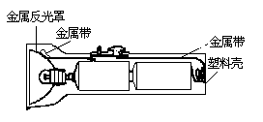
开关

甲 乙 丙
23.（6分）利用如图所示的滑轮组，在5s内将重为240N的物体匀速向上提起0.2m，竖直
向上的拉力F为100N.不计绳重和摩擦.求：
F
（1）滑轮组的机械效率；
（2）拉力F的功率；
（3）若用此滑轮组匀速提升600N的物体需要多大拉力?

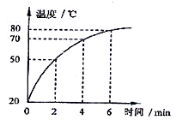
24．（6分）某物理兴趣小组的同学，用煤炉给10kg的水加热，同时他们绘制了如图所示的加热过程中水温随时间变化的图线。若在6min内完全燃烧了2kg的煤，（ C_{水}=4.2×10³J／（kg·℃），q_{煤}=3×10⁷J／kg。）求：
（1）煤完全燃烧产生的热量；
（2）经过6min时间加热，水所吸收的热量；
（3）煤炉烧水时的热效率。
[来源:学科网ZXXK][来源:Z,xx,k.Com]
25．（8分）小明在“研究杠杆平衡条件”的实验中所用的实验器材有，刻度均匀的杠杆，支架，弹簧测力计，刻度尺，细线和质量相同的0.5N重的钩码若干个。
（1）如图A所示，实验前，杠杆左侧下沉，则应将左端的平衡螺母向 （选填“左”或”右”）调节，直到杠杆在 位置平衡，目的是便于测量 ，支点在杠杆的中点是为了消除杠杆 对平衡的影响。
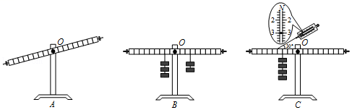

[来源:学科网]

（2）小明同学所在实验小组完成某次操作后，实验象如图B所示，他们记录的数据为动力F₁=1.5N，动力臂L₁=0.1m，阻力F₂=1N，则阻力臂L₂= m。
（3）甲同学测出了一组数据后就得出了”动力×动力臂=阻力×阻力臂”的结论，乙同学认为他的做法不合理，理由是 。[来源:学*科*网Z*X*X*K]
（4）丙同学通过对数据分析后得出的结论是：动力×支点到动力作用点的距离=阻力×支点到阻力作用点的距离，与小组同学交流后，乙同学为了证明丙同学的结论是错误的，他做了如图C的实验，此实验 （选填“能”或”不能”）说明该结论是错误的，图C实验中，已知杠杆上每个小格长度为5cm，每个钩码重0.5N，当弹簧测力计在A点斜向上拉（与水平方向成30°角）杠杆，使杠杆在水平位置平衡时，动力×动力臂 （选填“等于”或“不等于”）阻力×阻力臂”。
26．（5分）（）如图甲所示电路，当开关闭合后，电流表的指针偏转如乙图所示，其中a处电流表测量的是通过__________（选填“电源”、“”或“”）的电流，b处电流表的示数应为__________，通过灯的电流__________．
（）如图丙所示的电路中，当闭合
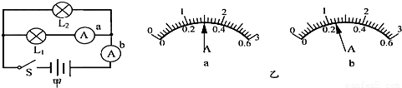
开关后，两个电压表指针偏转均如图丁所示，则电灯和两端的电压分别为__________和__________．[来源:学.科.网]
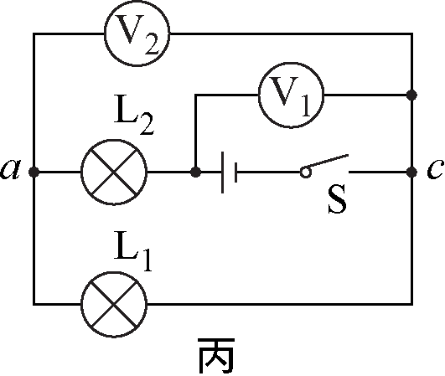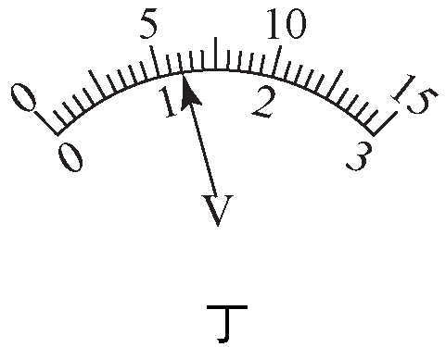

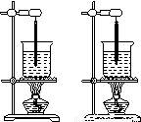
27．（8分）小明设计了如图的实验装置来探究水和食用油的吸热本领．
（1）先调整 铁夹，(选填“上面”或”下面”)使石棉网处于适当的高度；再调整另一个铁夹，使 处于适当的高度.（选填“烧杯”或“温度计”）
（2）依据小明的探究方案，实验探究过程中，除了选用相同规格的烧杯和酒精灯，还需要控制水和食用油的 和初温相同。实验中通过 （加热的时间/温度计升高的温度）来比较水和食用油的吸收的热量多少。
（3）实验探究记录数据如下表．
加热时间t/min | 0 | 1 | 2[来源:Zxxk.Com] | 3 | 4 | 5 | 6 | 7 | 8 | 9 | 10
水的温度/℃ | 30 | 31 | 32 | 33 | 34 | 35 | 36 | 37 | 38 | 39 | 40
食用油的温度/℃ | 30 | 32.5 | 35 | 37.5 | 40 | 42.5 | 45 | 47.5 | 50 | 52.5 | 55
分析表中的数据可知，加热时间相同时，食用油升高的温度比水 （填“高”或“低”）。进一步分析数据可知，升高相同的温度，水需要加热的时间比食用油的 _（填“长”或“短”），进而得出 的吸热本领比较大．
（4）实验中，有些同学发现：刚开始加热时，食用油吸热升温很慢，情况与（3）的结论不符，你认为可能的原因是 ．
28.（10分）阅读理解
请将下面探究活动记录中的空白处填写完整：
瑞瑞同学有一辆玩具电动车，在行使过程中，车上的小动物可以自由旋转，这种功能是由两个电动机带动的。如图所示是玩具电动车的简化电路图。瑞瑞判断该玩具车的行驶电动机和旋转电动机是并联连接的。目前该车出现了故障：通电后玩具电动车只能行使，且行驶定时器无法起到控制作用；而无论怎样操作，上面的小动物都不能旋转。对此，瑞瑞同学提出了猜想：
【猜想与假设】
①可能是行驶定时器有故障； ②可能是旋转开关有故障；
③可能是旋转定时器有故障； ④可能是旋转电动机有故障。
针对猜想①瑞瑞同学判断行驶定时器出现的故障可能是_ __(选择“断路”或“短路”)
针对其他猜想，瑞瑞同学利用一只电压表来判断故障的位置。
【进行实验】
⑴将玩具电动车装上________节新干电池，闭合旋转开关和旋转定时器；
⑵将电压表一端接在d点不动，另一端依次接在a点、b点、c点，观察电压表的示数。
（分析和论证）
A、如果另一端接在a点时电压表有示数，接在b点时无示数，说明旋转开关_____(选择“断路”、“短路”或“正常”)；
B、如果另一端分别接在a、b点时，电压表都有示数，然后改接到c点，发现电压表仍然有示数，且U_{ab}=U_{bd}=U_{cd}=_____V，说明 _____ 有故障。
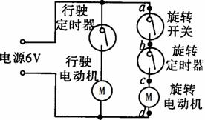
[来源:学,科,网Z,X,X,K]
2018-2019学年度第一学期第四教育联盟期中考试
九年级物理试卷答案
一、选择题(每题2分，共24分)
1 | 2 | 3 | 4 | 5 | 6[来源:Zxxk.Com] | 7 | 8 | 9 | 10 | 11 | 12
B | A | C | D | D | C | C | C | C | C | B | A
二、填空题（每空1分，共27分）
13、增大 做功 热值
14、一定不 变大 重力势能
15、等于 大于 减小
16、甲 力臂 串联
17、50 40 增加[来源:学.科.网Z.X.X.K]
18、内 压缩 会
19、大于 做功 60
20、S₃ S₁S₂ S₂S₃
21、50% 20 90%
三、解答题（共49分）
22、（6分）略
23、（6分）
（1）80% （2）12w （3）220N
24、（6分）
（1）6X10⁷J （2）2.52 X10⁶J （3）4.2%
25、（8分）
（1）右 水平 力臂 重力
（2）0.15
（3）一次实验得出的结论具有偶然性。
（4）能 等于
26、（5分）
（1） L₁ L₂ 0.9 4.8 1.2
27、（8分）
（1）下面 温度计
（2）质量 加热的时间
（3）高 长 水
（4）食用油受热不均匀 没有搅拌。（答案合理即给分）
28、（10分）
短路 （1）4 （2）A 断路 B 6V 旋转电动机

